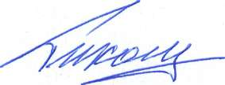
СОГЛАСОВАНО УТВЕРЖДАЮ
Проректор по НИД__________ Проректор по ОД и МП_____________
П.В.Тихомиров С.Н.Шлапакова
« 20___» _апреля______ 2022 г. « _20___» ___апреля_____________ 2022 г.

Расписание экзаменационной сессии аспирантов 1 года обучения направления подготовки
38.06.01 Экономика (направленность «Региональная экономика») очной формы обучения
2021/2022 учебный год
Сроки экзаменационной сессии: 13.06-25.06.2022
Срок сдачи отчетов по НИД: 10.06.2022
Дата, день недели время | Дисциплина | Преподаватель | Аудитория | Корпус
15 июня  Среда  15.45-17-20 | Иностранный язык  Консультация | Канд. филологических наук, доцент  Артемова Вера Степановна | 229 | 1
16 июня  Четверг  10.00 | Иностранный язык  Экзамен |  | 229 | 1
17 июня  Пятница  12.20-13.55 | Региональная социально-экономическая политика  Консультация | Д-р экономических наук, профессор  Кулагина Наталья Александровна | 351 | 2а
20 июня  Понедельник  12.20 | Региональная социально-экономическая политика  Экзамен |  | 351 | 2а
24 июня  Пятница  12.20 -13.55 | История и философия науки  Консультация | Канд. философских наук, доцент  Сычева Татьяна Михайловна | 288 | 2а
25 июня  Суббота  11.00 | История и философия науки  Экзамен |  | 211 | 1

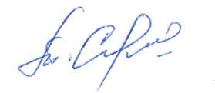
Начальник отдела подготовки
кадров ВК и МН Т.Э.Сергутина

